Experimento de GLC – Z2 *(Prof Rodrigo/Canato)*

No experimento de GLC, queda livre, comparamos as equações e linhas de tendência obtidas pelo tracker e excel, constatamos que os valores são semelhantes, havendo discrepância somente no valor da aceleração da bola de basquete :

Bola de basquete ***S(t) = -4,5919*t2 + 0,5378*t - 0,0511 (m)*** 🡪 Ajuste Excel

Bola de basquete ***S(t) = -4,917*t2 + 0,7786*t - 0,07786(m)*** 🡪 Ajuste Tracker

Bola de volei ***S(t) = -4,9438*t2 + 1,0121*t - 0,061 (m)***

Derivando-se em relação ao tempo (*d/dt*), chegamos à função da velocidade ;

Bola de basquete ***V(t) = -9,1838*t + 0,5378***  ***(m/s)*** 🡪 Ajuste Excel

Bola de basquete ***V(t) = -9,834*t + 0,7786***  ***(m/s)*** 🡪 Ajuste Tracker

Bola de volei ***V(t) = -9,8876*t + 1,0121*** ***(m/s)***

Derivando-se novamente em relação ao tempo (*d/dt*) ou (*dt2/d2t*), temos ;

Bola de basquete ***A(t) = -9,1838 (m/s2)*** 🡪 Ajuste Excel

Bola de basquete ***A(t) = -9,834 (m/s2)*** 🡪 Ajuste Tracker

Bola de volei ***A(t) = -9,8876 (m/s2)***

Diagrama de forças :

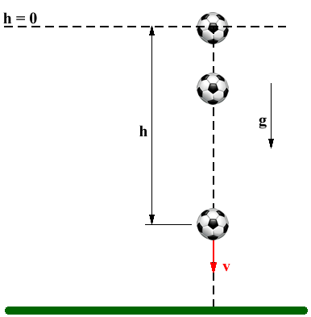

h = 490 cm

mbola-basquete = 0,600 Kg

mbola-volei = 0,300 Kg

Aplicando-se a 2a Lei de Newton, temos que a força resultante sempre será o produto da massa pela aceleração. Assim :

Fresultante = m.a 🡪 Pbola = m.a 🡪 mbola . - g = mbola . a 🡪 portanto (***-*** ***g = a*** ),

ou seja, a única aceleração atuante, desprezando atrito do ar, é a aceleração da gravidade. Os valores de aceleração obtidos foram satisfatórios por estarem bem próximos do ideal que é 9,8 m/s2, mesmo sabendo-se das imprecisões nas tomadas de dados e processamento das imagens. Apesar da maior aceleração, a bola de volei chega ao solo após a bola de basquete e não tem um deslocamento totalmente vertical, provavelmente por causa da ação do vento no momento da gravação. A bola de basquete parece não ter sido tão afetada quanto a de volei cuja massa é a metade. Contudo, e de maior relevância, é a discrepância entre os valores da aceleração da bola de basquete, obtidos pelo tracker e excel, que certamente se deram pela forma como ajustaram suas linhas de tendências e o uso de seus algorítimos matemáticos proprietários para obtenção das equações de movimento. O experimento foi reanalisado com um vídeo de maior resolução, não sendo portanto o mesmo enviado em 13/09.

